**Муниципальное бюджетное общеобразовательное учреждение «Архангельская средняя общеобразовательная школа имени Героя Советского Союза Краснова В.М.»**

**Игра - путешествие по творчеству**

**Г. Х. Андерсена**

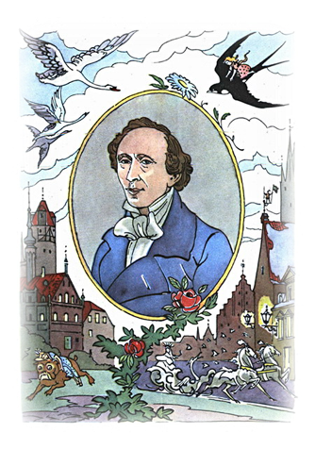

Подготовила и провела

библиотекарь Суслина Е.в.

2013 год

Перед проведением праздника детям предлагается прочитать сказки Г. Х.

Андерсена (1 неделя перед каникулами).

**Оформление:**

портрет писателя,

книжная выставка по творчеству Андерсена,

презентация к мероприятию.

**Задачи:**

1. воспитание устойчивого интереса к книге;

2. развитие интереса к чтению;

3. познакомить читателей с биографией и творчеством Андерсена и привить интерес к чтению его произведений;

4. познакомить со сказкой – юбиляршей «Стойкий оловянный солдатик»

**Ход игры.**

1. **Орг. момент.**

**Чтение стихотворения библиотекарем.**

В мире много книжек  
Грустных и смешных,  
И прожить на свете   
Нам нельзя без них.  
В книге может все случиться,  
Наша книга впереди,  
Книга в двери к нам стучится.  
Скажи гостье: «Заходи!»

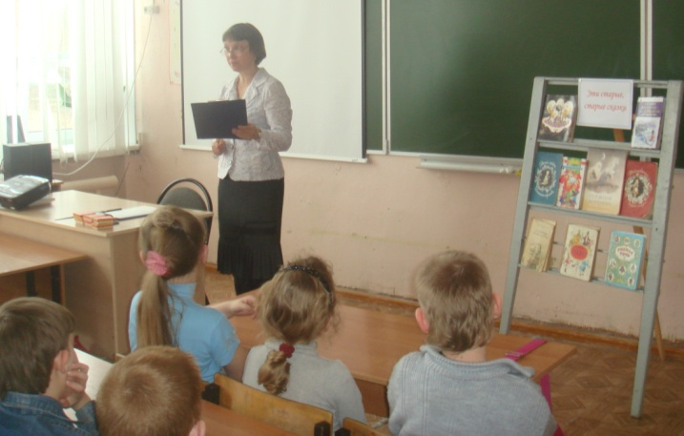

**II. Объявление темы, целей.**

- Здравствуйте дорогие друзья! Сегодня 2 апреля во всём мире отмечается Международный день детской книги.

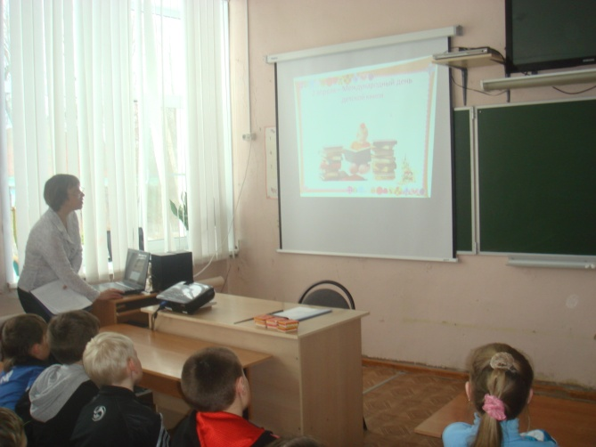 2 апреля выбрали не с проста. Все дело в том, что в этот день много лет тому назад родился великий сказочник Ханс Кристиан Андерсен. Сегодня мы проводим викторину по творчеству Андерсена. Вспомним наиболее известные произведения сказочника, проверим, насколько хорошо вы их знаете.

1. **Рассказ о жизни и творчестве писателя – сказочника.**

Ханс Кристиан Андерсен родился в 1805 г. в старом датском городе Оденсе в семье сапожника и прачки.

Вырос он в бедности. Единственной гордостью семьи была необыкновенная чистота в их доме, ящик с землей, где густо разрастался лук и несколько вазочек на окнах, в них цвели тюльпаны.

Андерсен всегда находил повод для того, чтобы выдумывать невероятные истории.

В доме Андерсенов у мальчика был только один благодарный слушатель – старый кот по имени Карл. Но у Карла был один крупный недостаток: кот часто засыпал, не дослушав до конца интересную сказку. Но мальчик не сердился на старого кота.

Первые сказки мальчик услышал от отца. Мальчик переделывал эти рассказы по-своему и в неузнаваемом виде снова рассказывал их соседским ребятишкам, но уже от себя. Соседи ахали и шептались между собой, что маленький Кристиан слишком умен.

В том городе, где жил маленький Кристиан Андерсен был свой театр. Там он впервые увидел пьесу, но на частое посещение театра не было денег, и мальчик заменил настоящие спектакли выдуманными.

Он подружился с городским расклейщиком афиш, начал помогать ему, а за это получал в подарок афишу каждого нового спектакля. Кристиан приносил афишу домой, забивался в угол и тут же выдумывал свою захватывающую дух пьесу, под тем же названием, что и на афише. Мальчик был в этой пьесе автором и актером, музыкантом и художником.

Андерсен был единственным ребенком в семье и, несмотря на бедность родителей, жил вольно и беззаботно. Его никогда не наказывали.

Больше всего времени Кристиан проводил на старой мельнице и в усадьбе старого моряка, где в саду были установлены маленькие деревянные пушки и солдаты. И мечтал …

Родители хотели сделать из мальчика хорошего портного. Мать учила его кроить и шить. Но мальчик если что-либо шил, то только пестрые платья из лоскутков для своих театральных кукол (у него был свой домашний театр). Ещё он занимался тем, что вырезал всякие причудливые игрушки – людей с птичьими головами, или коров с крыльями. И раздавал эти фигурки соседским мальчишкам.

Когда Хансу Кристиану исполнилось 14 лет, умер его отец. Вскоре после смерти отца Андерсен отпросился у матери и на последние деньги уехал в столицу Копенгаген.

Здесь в 1928 году поступил в университет и выпустил свою первую книгу. В 1835 году (через 7 лет) издает три сборника своих произведений «Сказки, рассказанные для детей».

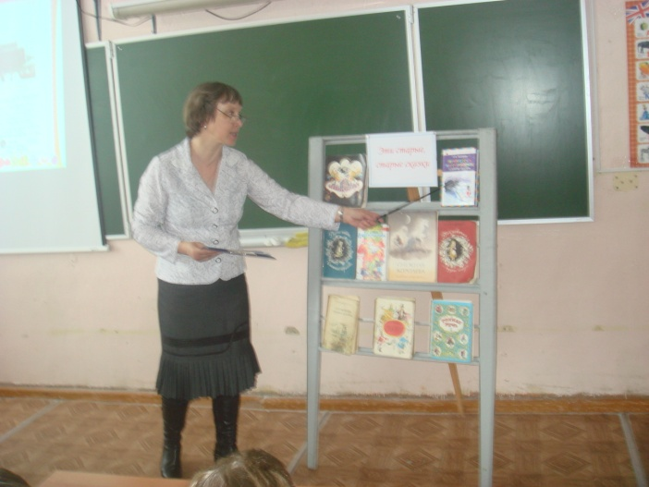Постепенно сказки занимают основное место в его творчестве. Потом выходят самые чудесные сказки: «Стойкий оловянный солдатик», «Соловей», «Гадкий утенок», «Дюймовочка», «Свинопас», «Принцесса на г орошине» и др. Всего Андерсен написал 170 сказок. Творчество Андерсена знают и любят во всём мире. В Дании после смерти сказочника установили памятник.

- Что вы узнали интересного о жизни Андерсена? Что вас удивило?

1. **Основная часть. Конкурсная программа.**

**1 конкурс «Разминка»**

**НАЗОВИТЕ, ИЗ КАКИХ СКАЗОК АНДЕРСЕНА ЭТИ СТРОКИ.**

1. «Жил-был тролль, злющий - презлющий, попросту дьявол. Как- то раз, он

был в хорошем расположении духа: он смастерил такое зеркало, в котором всё хорошее уменьшалось донельзя. Всё же плохое, безобразное, напротив,

выступало всё ярче, казалось ещё хуже.» ( Снежная королева.)

2. «Он некрасив, но у него доброе сердце. А плавает он не хуже, смею даже

сказать, лучше других. Я думаю, со временем он выровняется и станет

поменьше.» (Гадкий утёнок.)

**2 конкурс «УГАДАЙТЕ СКАЗКУ ПО ЕЁ НАЧАЛУ»**

1. «Давно - давно жил на свете король. Он так любил наряжаться, что тратил

на наряды все свои деньги. Он устраивал парады, загородные прогулки, каждый день ходил в театр только для того, чтобы показаться в новом наряде» (Новый наряд короля»)

2. «Шёл солдат по дороге: раз- два! Раз- два! Ранец за спиной, сабля на боку.

Он шёл домой с войны. И вдруг на дороге встретилась ему ведьма. Ведьма была старая и страшная. Нижняя губа у неё отвисла до самой груди» (Огниво)

3. «И пришло ему время жениться. Он хотел взять себе в жёны непременно

принцессу, да не какую-нибудь, а самую настоящую». ( Принцесса на

горошине)

4. «Жила одна женщина и не было у неё детей. А ей, очень хотелось

маленького ребёночка». ( Дюймовочка)

**3 конкурс (для болельщиков)**

**НАЗОВИТЕ ГЕРОЯ СКАЗКИ АНДЕРСЕНА ПО ОПИСАНИЮ.**

1. « В самой чашечки цветка сидел маленький человечек, беленький и

прозрачный, точно хрустальный. На голове у него сияла корона. За

плечами развевались красные крылышки». (Эльф, Дюймовочка)

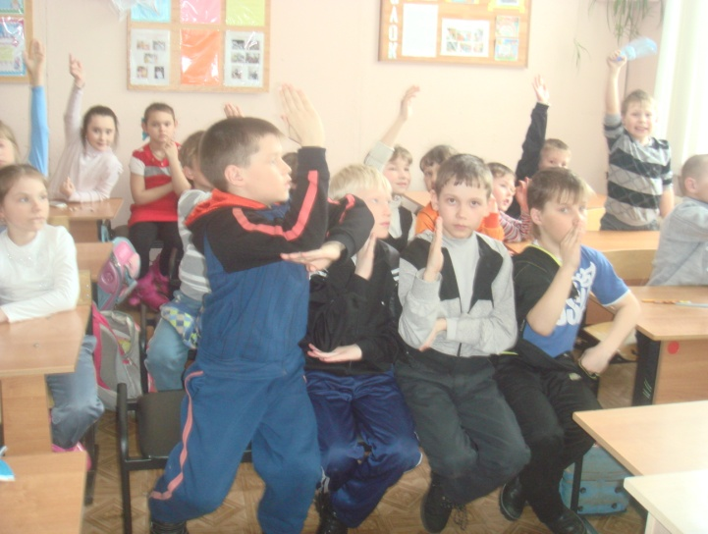2. « Она была так прелестна, так нежна, вся из ослепительного льда и всё-

таки живая! Глаза её сверкали как звёзды, но в них не было ни теплоты, ни

красоты…» ( Снежная королева)

4. конкурс « Быстро ответьте»

1. В какой сказке и как королева догадалась, что девушка пришедшая во

дворец – принцесса? (Принцесса на горошине)

2. В какой сказке придворные уверяли, что их король одет в роскошные

наряды? (Новое платье короля)

5. Конкурс «Кто о ком говорит?...»

1. «Сильнее, чем она есть, я не могу её сделать. Не видишь разве, что ей

служат люди и звери. Ведь она босая прошла полсвета! Не у нас ей

занимать силу, её сила в её сердце!» (Старая финка о Герде «Снежная

королева» )

2.- Да ведь он голый!- сказал вдруг какой-то ребенок.

- Господи боже, послушайте-ка, что говорит невинный младенец!- сказал отец.

- Он голый! Вот ребенок говорит, что он голый!

- Он голый!- закричал, наконец, весь народ. (О короле «Новый наряд короля»)

3.- Летите на все четыре стороны и промышляйте о себе сами!- сказала Она,

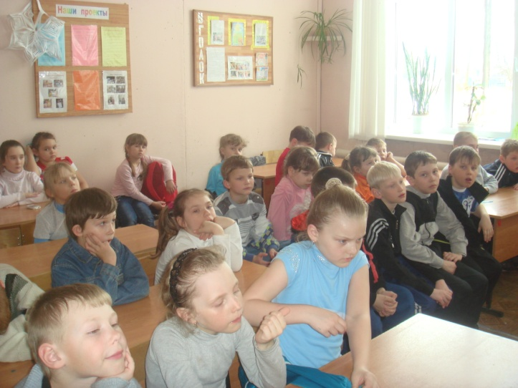- Летите большими птицами без голоса. ( Злая королева о братьях Элизы

«Дикие лебеди»)

4. «– Он умер, и она осталась вдовой, ходит с черной шерстинкой на ножке и

сетует на судьбу.» (Маленькая разбойница о лесном вороне и ручной

вороне «Снежная королева»)

5. « Он умер и больше не вернется!

- Не верю!- сказал солнечный свет.

- Он умер и больше не вернется!- повторила она, ласточкам.

- Не верим!- отвечали они.» (Герда о Кае «Снежная королева»)

6.- Ишь ты, бродяга!- сказала она ему.

- Хотелось бы мне знать, стоишь ли ты того, чтобы за тобой бегали на край

света? (Маленькая разбойница о Кае)

7. «У неё только две ножки! Смотреть жалко!- говорили одни.

- У неё нет усиков!- говорили другие.

- Фи, какая у неё тонкая талия! Она похожа на человека! Как она безобразна!-

сказали все» (Насекомые о Дюймовочке)

8. – Теперь не посвистишь! Да не хотел, бы я родиться вот такой пичужкой!

Она только и умеет чирикать и щебетать, а придет зима и что ей делать?

Помирать с голоду и холоду.

- Да, да ! Какой прок от этого чириканья, песнями сыт не будешь, чириканьем зимой не согреешься! (Крот и полевая мышь о ласточке «Дюймовочка»)

9. «Как войдет она в купальню, сядь ей на голову, пусть она станет такой же

ленивой, как ты.

- А ты сядь ей на лоб, сказала она другой- пусть она станет такой же

- Ну а ты, ляг ей на сердце,- сказала она третьей. – Пусть она станет злой и

мучается от этого. (Злая мачеха об Элизе « Дикие лебеди»)

10. «Убейте меня! – сказал бедняжка и низко опустил голову, ожидая смерти.

Но что же он увидел в чистой, как зеркало, воде.» (Гадкий утёнок о себе).

**Конкурс «ЧТО ДАЛЬШЕ?»**

Продолжите сказку.

1. «Как-то раз совсем тёмный был вечер, а солдат не мог купить себе даже

свечу, и тут вспомнилось ему, что при огниве, которое он взял в пустом дереве, куда спускала его ведьма, был огарок. Достал солдат огниво с огарком и только ударил по кремню и высек огонь, как….» (Дверь распахнулась и вбежала собака с глазами, точно чайные блюдца. Эта была та самая собака, которую солдат видел в первой комнате подземелья.)

2. «Утёнок опустился в воду и поплыл навстречу прекрасным лебедям, которые, увидев его, тоже поплыли к нему.

- Убейте меня!- Сказал бедняжка и низко опустил голову, ожидая смерти.

Но что же он увидел в чистой, как зеркале, воде!» (Он увидел своё собственное отражение. Но теперь он был не гадким тёмно-серым утёнком, а белым лебедем.)

**МУЗЫКАЛЬНЫЙ конкурс .**

ПЕРСОНАЖИ КАКИХ СКАЗОК ПЕЛИ ЭТИ ПЕСНИ?

1. « Шагай вперед, всегда вперед ! Тебя за гробом слава ждет !»

( Стойкий оловянный солдатик)

2. «Ах, мой милый Августин, Августин, Августин! Ах, мой милый Августин,

всё прошло, всё прошло…» ( Бубенцы чудесного горшочка « Свинопас» )

**Конкурс « СКАЗОЧНЫЕ ЖЕНИХИ И НЕВЕСТЫ»**

- О КОМ ИДЕТ РЕЧЬ В ОТРЫВКАХ?

1. Вот бы мне такую жену! Да только она, наверно, знатного рода: вон в каком прекрасном дворце живет. А у меня всего-то и есть, что коробка, да и то нас в ней целых 25 солдат, не место ей там! Но познакомиться можно.

( Стойкий оловянный солдатик и танцовщица)

2. « Он очень богат и живет куда лучше меня. У него большой дом, под землей и он носит черную бархатную шубу. Выходи, девочка за него замуж! Уж с ним не пропадешь. ( Крот и Дюймовочка)

3. Ах, я несчастная! Чтобы мне выйти за прекрасного принца! Ах, какая я

несчастная!- говорила она.

- Теперь я только презираю!- сказал он. Ты не захотела выйти за прекрасного

принца! Ты не оценила соловья и розы, а свинопаса целовала за игрушки!

Поделом тебе! (Свинопас и принцесса)

4. «Слушай, дружище! Ты такой смешной урод, что право нравишься нам.

Хочешь бродить с нами? Здесь поблизости есть другое болото, там живут

премиленькие дикие гуси. Они умеют говорить: «Рап, рап.»

Ты такой урод, что чего доброго, будешь иметь большой успех.»

( Два гусенка «Гадкий утенок»)

5. « Как бы её увидать?- спросил он. – Это никак нельзя!- сказали ему. – Она

живет в огромном медном замке, за высокими стенами с башнями. Никто,

кроме самого короля не смеет ни войти туда, ни выйти оттуда, потому что

королю предсказали, будто его дочь выйдет замуж за простого солдата, а короли этого не любят» ( Солдат и принцесса «Огниво»)

**Конкурс «ВЕСЕЛЫЙ АУКЦИОН»**

О каких предметах ведется беседа?

1. «Ну, как дела?

- Да вот, одно все не лопается.

А ну-ка покати мне его, которое не лопается. Вот точно так же и меня однажды провели. Ну и было же мне хлопот, скажу тебе! Ну-ка покати. Так и есть. Брось его!

- Посижу еще. Сколько сидела, что можно и еще посидеть.

-Как угодно!» (Яйцо. «Гадкий утенок»)

**2.** «Ну как вам нравится?

- Премило! Премило! Чудесно!

Не правда ли?

- О да это совершенно очаровательно!

- Не угодно ли полюбоваться?

Какие краски, какой рисунок!

-О да очень, очень мило!

Даю своё высочайшее одобрение!»

(Новый наряд короля).

**3**. «Зачем тебе это?- Спросил солдат.

- Не твоё дело! – Ответила ведьма

- Получил деньги и хватит с тебя! Ну отдай!

- Как бы не так!- Сказал солдат.

-Сейчас говори, зачем тебе оно, не то вытащу саблю да отрублю тебе голову.

- Не скажу! – Уперлась ведьма».

(Огниво)

**4.** Ах, как мило она сделана! – заметили фрейлины.

- Больше, чем мило, - проговорил император. – Прямо таки великолепно!

- Фи, папа!- Сказала принцесса.

- Она не искусственная, а настоящая.

(Роза. «Свинопас»)

**Конкурс « УЗНАЙ АДРЕСАТА»**

Библиотекарь вынимает из «посылки» предметы, а участники игры должны

назвать персонажа, которому этот предмет принадлежит.

1. Два зонтика. (Оле-Лукойе)

2.Горошина. (Принцесса на горошине.)

3.Санки, снежинка. (Кай)

4. Скорлупа грецкого ореха, лепестки розы. (Дюймовочка)

**Конкурс « ПОИСК»**

Узнайте сказку Андерсена по набору ключевых слов.

1.Снег, зима, стекло, зеркало, розы, дружба.

(Снежная королева)

2. Трава, крапива, жаба, рубашки, птицы, терпение.

(Дикие лебеди)

3.Лебедь, утка, яйцо, мечта.

(Гадкий утёнок)

4. Тюфяк, кресло, карета, ливень.

(Принцесса на горошине)

5.Нора, вода, полевая мышь, крылья, Эльф.

(Дюймовочка)

6. Дупло, принцесса, собаки, ведьма.

(Огниво)

**Конкурс «ВНИМАТЕЛЬНЫЙ ЧИТАТЕЛЬ»**

**1.**Кто был сыном старой оловянной ложки? (Оловянный солдатик.)

2. Кто охранял сундуки с медью, серебром и золотом в сказке «огниво»?

(собаки)

3. Кем на самом деле был человек пасший свиней в сказке «Свинопас»

(Принцем)

4.Какое имя дал король эльфов Дюймовочке? (Майя).

5.В какой сказке герой добывает себе счастье с помощью собак? (Огниво)

6.К кому относятся эти слова автора: «Не беда- появиться на свет в утином

гнезде, если ты вылупился из лебединого яйца?» (К лебедю из сказки «Гадкий

утёнок»)

7. В какой сказке героиня не могла заснуть на двадцати пуховиках и на двадцати

тюфяках и что под ними лежало? (Принцесса на горошине, горошина.)

**Конкурс эрудитов:**

1. «Мой жених рассказывал мне о вас столько хорошего, барышня! – сказала ручная ворона.

– Повесть вашей жизни, как принято выражаться, очень тронула меня. Не угодно ли вам взять лампу, а я пойду вперёд. Мы пойдём прямой дорогой, тут мы никого не встретим.

- А мне кажется, что за нами кто-то идёт, – сказала Герда».

Кто шёл за вороной и Гердой?

(За ними шли сны)

1. «Твоих братьев можно спасти, – сказала она. – Но хватит ли у тебя мужества и стойкости? Вода мягче твоих рук и всё-таки окатывает камни, но она не чувствует боли, которую будут чувствовать твои пальцы. У воды нет сердца, которое бы стало изнывать от муки и страха, как твоё. Видишь, у меня в руках…»

Что было в руках у женщины? (Крапива)

1. «Это кто такой? – закричала она. – А паспорт у тебя есть? Давай сейчас же паспорт! Держите, держите его! У него нет паспорта!»

У кого не было паспорта? (У оловянного солдатика)

1. Снежная королева сказала ему: «Если ты сложишь это слово, ты будешь сам себе господин, и я подарю тебе весь свет и пару новых коньков».

Какое слово сложил Кай? (Вечность)

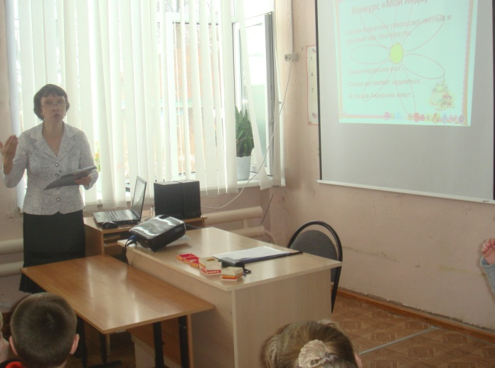

**Конкурс «Мой Андерсен»:**

- Написать на лепестках ромашки то главное, что вы увидели, почувствовали в сказках Андерсена.

Первый лепесток: « Сказки Андерсена утверждают светлый и чудесный мир благородства».

*На доске в помощь слабым ученикам схема формулировки ответа:*

-Сказки Андерсена учат….

-Сказки заставляют задуматься….

-В сказках Андерсена живут…

1. **Подведение итогов конкурсов.**

Награждение победителей.

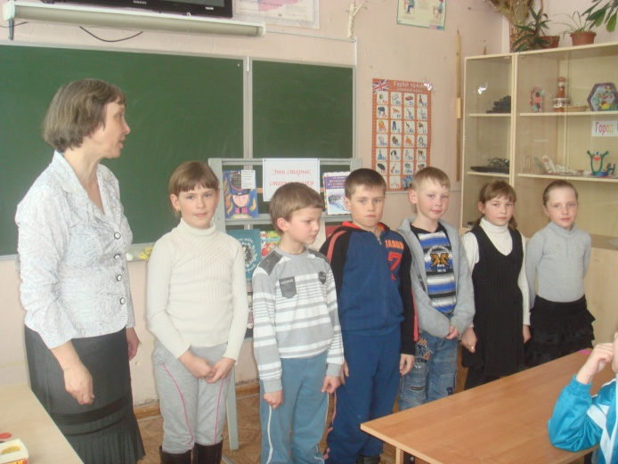

1. **Чтение и просмотр сказки Х. –К. Андерсена «Стойкий оловянный солдатик**».

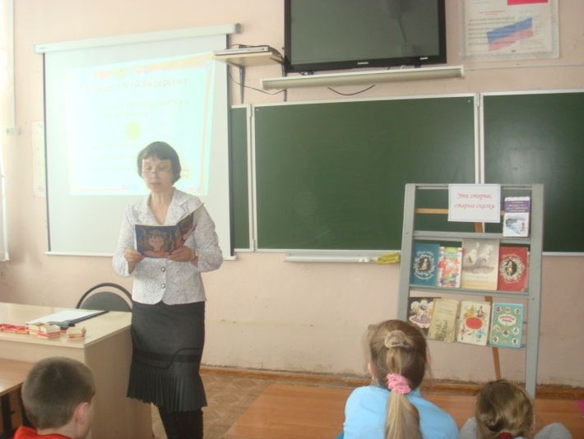

После чтения и просмотра сказки (мультфильма) проводится беседа на тему - «Что интереснее, читать сказки или смотреть фильмы по сказке? А полезнее?»

(Цель беседы: подвести школьников к мысли, что для читателя важнее самому представить образ, который создает писатель, попытаться понять, для чего он его создаёт, а не увидеть «готового» героя).

1. **Рефлексия.**

------__---------

- Какая из сказок вам понравилась? Почему?

- Читайте больше сказки Г.Х.Андерсена!